Об утверждении регламента государственной услуги "Приобретение прав на земельные участки, которые находятся в государственной собственности, не требующее проведения торгов (конкурсов, аукционов)"
Утративший силу
Постановление акимата Павлодарской области от 13 сентября 2016 года № 272/7. Зарегистрировано Департаментом юстиции Павлодарской области 18 октября 2016 года № 5252. Утратило силу постановлением акимата Павлодарской области от 30 ноября 2020 года № 255/5 (вводится в действие по истечении десяти календарных дней после дня его первого официального опубликования)
Сноска. Утратило силу постановлением акимата Павлодарской области от 30.11.2020 № 255/5 (вводится в действие по истечении десяти календарных дней после дня его первого официального опубликования).
В соответствии с пунктом 3 статьи 16 Закона Республики Казахстан от 15 апреля 2013 года "О государственных услугах" акимат Павлодарской области ПОСТАНОВЛЯЕТ:
1. Утвердить прилагаемый регламент государственной услуги "Приобретение прав на земельные участки, которые находятся в государственной собственности, не требующее проведения торгов (конкурсов, аукционов)".
2. Государственному учреждению "Управление земельных отношений Павлодарской области" в установленном законодательством порядке обеспечить:
государственную регистрацию настоящего постановления в территориальном органе юстиции;
в течение десяти календарных дней после государственной регистрации настоящего постановления в территориальном органе юстиции направление на официальное опубликование в средствах массовой информации и информационно-правовой системе "Әділет";
размещение настоящего постановления на интернет-ресурсе акимата Павлодарской области.
3. Контроль за исполнением настоящего постановления возложить на заместителя акима области Касенова Б.К.
4. Настоящее постановление вводится в действие по истечении десяти календарных дней после дня его первого официального опубликования.
Аким области | Б. Бакауов
Утвержден
постановлением акимата
Павлодарской области от "13"
сентября 2016 года № 272/7
Регламент государственной услуги "Приобретение прав
на земельные участки, которые находятся в государственной
собственности, не требующее проведения торгов (конкурсов, аукционов)"
1. Общие положения
1. Государственная услуга "Приобретение прав на земельные участки, которые находятся в государственной собственности, не требующее проведения торгов (конкурсов, аукционов)" (далее - государственная услуга) оказывается местными исполнительными органами области, районов, городов, поселков, сел, сельских округов (далее - услугодатели).
Прием заявлений и выдача результатов оказания государственной услуги осуществляются через канцелярию услугодателя;
2. Форма оказания государственной услуги: бумажная.
3. Результатом оказания государственной услуги является решение о предоставлении права на земельный участок (далее - решение) либо мотивированный отказ в оказании государственной услуги в случаях, указанных в пункте 10 стандарта государственной услуги "Приобретение прав на земельные участки, которые находятся в государственной собственности, не требующее проведения торгов (конкурсов, аукционов)", утвержденного приказом Министра национальной экономики Республики Казахстан "Об утверждении стандарта государственной услуги "Приобретение прав на земельные участки, которые находятся в государственной собственности, не требующее проведения торгов (конкурсов, аукционов)" от 30 марта 2016 года № 151 (далее - стандарт).
Форма предоставления результата оказания государственной услуги: бумажная.
2. Описание порядка действий структурных подразделений
(работников) услугодателя в процессе оказания государственной услуги
4. Для получения государственной услуги услугополучатель подает заявление и документы, указанные в пункте 9 стандарта.
5. Содержание процедур (действий), входящих в состав процесса оказания государственной услуги, длительность ее выполнения:
1) сотрудник канцелярии услугодателя с момента приема заявления проводит регистрацию заявления с предоставленными документами услугополучателя, выдает услугополучателю копию заявления с отметкой о регистрации в канцелярии с указанием даты и времени приема пакета документов и передает заявление, документы на рассмотрение руководителю услугодателя - в течение 15 (пятнадцати) минут;
2) руководитель услугодателя рассматривает заявление с предоставленными документами и определяет ответственного исполнителя - в течение 30 (тридцати) минут;
3) ответственный исполнитель рассматривает заявление, проверяет полноту предоставленных документов, готовит решение либо мотивированный ответ об отказе в оказании государственной услуги по основаниям, предусмотренным пунктом 10 стандарта и передает его руководителю услугодателя - 28 (двадцати восьми) рабочих дней.
В случае установления факта неполноты предоставленных документов дает отказ в рассмотрении заявления - 2 (два) рабочих дня;
4) руководитель услугодателя подписывает решение либо мотивированный ответ об отказе в оказании государственной услуги по основаниям, предусмотренным пунктом 10 стандарта и передает сотруднику канцелярии услугодателя - в течение 30 (тридцати) минут;
5) сотрудник канцелярии услугодателя осуществляет регистрацию и выдачу результата государственной услуги - в течение 15 (пятнадцати) минут.
В указанный срок не входит период составления землеустроительного проекта.
3. Описание порядка взаимодействия структурных
подразделений (работников) услугодателя
в процессе оказания государственной услуги
6. Перечень структурных подразделений (работников) услугодателя, которые участвуют в процессе оказания государственной услуги:
1) сотрудник канцелярии услугодателя;
2) руководитель услугодателя;
3) ответственный исполнитель.
7. Подробное описание последовательности процедур (действий) между структурными подразделениями (работниками) с указанием длительности каждой процедуры (действия) приведены в справочнике бизнес-процессов согласно приложению к настоящему регламенту.
4. Описание порядка взаимодействия с Государственной
корпорацией "Правительство для граждан" и (или) иными
услугодателями, а также порядка использования информационных
систем в процессе оказания государственной услуги
8. Государственная услуга через Государственную корпорацию "Правительство для граждан", веб-портал "электронного правительства" www.egov.kz или веб-портал "Е-лицензирование" www.elicense.kz не оказывается.
Приложение
к регламенту государственной
услуги "Приобретение прав на
земельные участки, которые
находятся в государственной
собственности, не требующее
проведения торгов
(конкурсов, аукционов)"
Справочник бизнес-процессов оказания государственной
услуги "Приобретение прав на земельные участки, которые
находятся в государственной собственности, не
требующее проведения торгов (конкурсов, аукционов)"
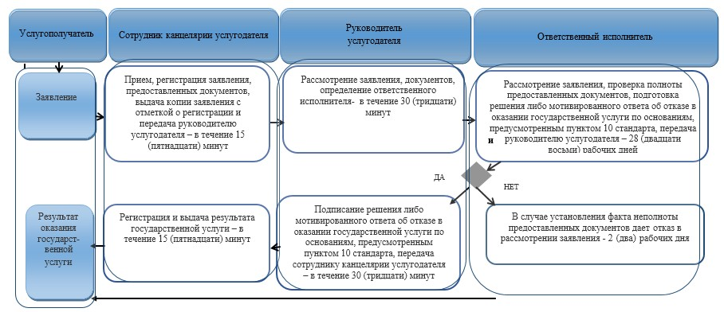

Условные обозначения:
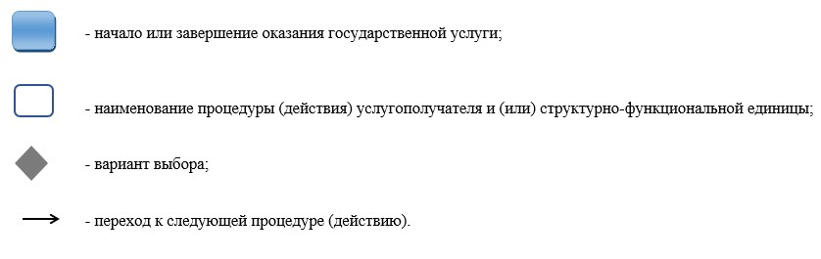

© 2012. РГП на ПХВ «Институт законодательства и правовой информации Республики Казахстан» Министерства юстиции Республики Казахстан

